Učitelji – nastavnici:

Klavir Nataliya Marycheva
Lesja Vuković (Nižić, Cavanaugh, Rybin)
Violina: Igor Petrushevski
Klavirska pratnja: N. Marycheva

Andrije Štangera 67 / 51410 Opatija / tel: 051 701 390 / fax: 051 701 391 /
e-mail: mirkovic.school@gmail.com / www.ogs-mirkovic-opatija.skole.hr

GLAZBENA ŠKOLA “MIRKOVIĆ”

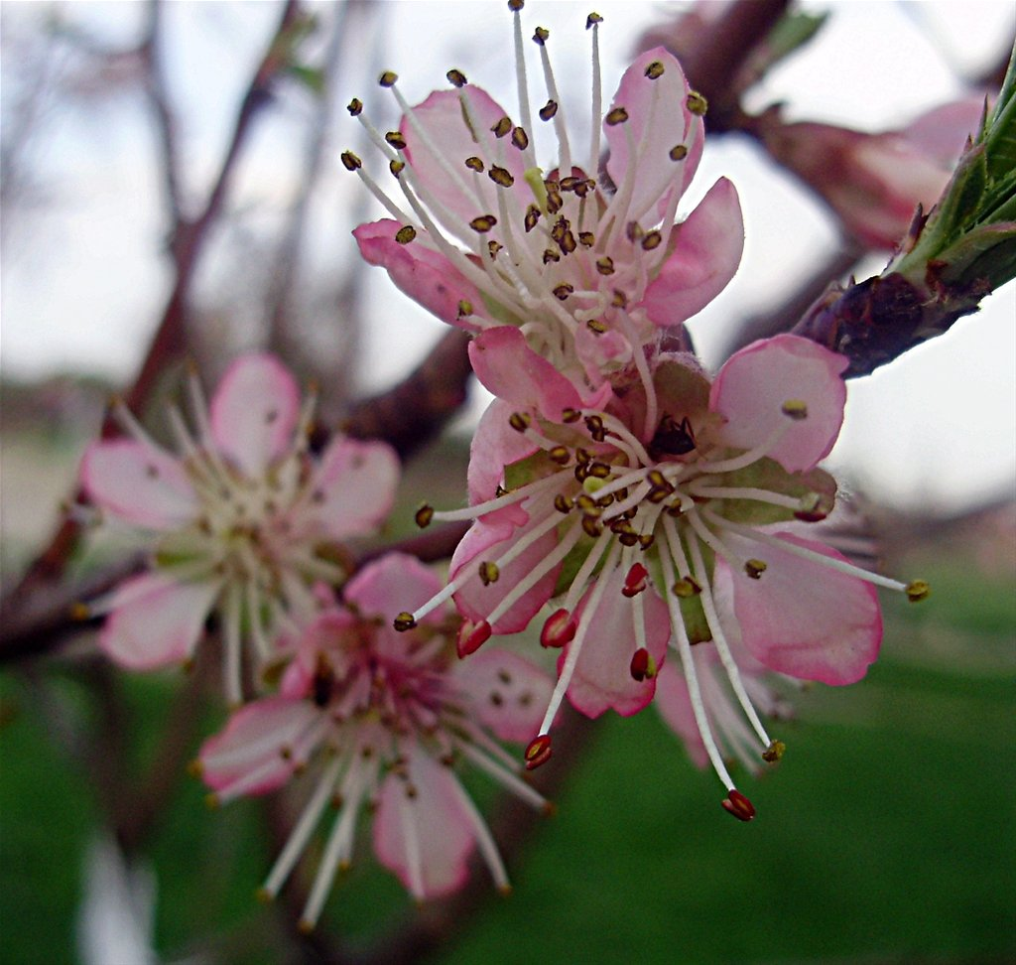
K O N C E R T

08.04.2014. - 18,00
VILA ANGIOLINA - Opatija

Program:

SADIE MAE CAVANAUGH, klavir – predškolski raz.
Obr.J.S.Bach: Muzette
Američka pjesma: Little Bo Peep

ALEXANDER RYBIN, klavir - predškolski raz.
J. Gnjesina: Dvije etide

DORIA NIŽIĆ, klavir – predškolski raz.
Rauchverger: Kineska pjesmica

MIA JANKOVIĆ, klavir – 1.raz
L.Schytte:Etida op.108 br.1
E.Siegemister: Kaubojska pjesma

ESENIJA SHKUNNIKOVA, klavir – 5. Raz
W.A. Mozart: Sonata facile I stavak

MIRIAM LIBERTI CERBONE, klavir – 5.raz
G.Pahuljski: Preludij c-mol

SILVESTAR PULIĆ, klavir – 5.raz.
J.Haydn: Sonata A-dur I stavak

SARAH AL SALEH, klavir – 5.raz
E. Grieg: Arietta

ALIDA MIRKOVIĆ, violina – maturant 2013
É. Lalo: Symphonie espagnole, d – mol, op. 21
I stavak - Allegro non troppo

NIKOLINA MARIČIĆ, violina 1.pr.SGŠ
J.F. Mazas: Etida op.36 br.8
Alfi Kabiljo: Fiddler on the street, suita za violinu solo,
- I stavak: Andante Allegro
T. Vitali: Ciaccona

ILIA ZARIPOV, violina – 4.raz SGŠ
H. Vieuxtemps: Koncert za violinu br.5, a-mol, op. 37

